Temat: Powtórzenie wiadomości do sprawdzianu. 13.05.2021
Zadanie1 Płytkę w kształcie sześciokąta przedstawia figura
Zaznacz X prawidłową odpowiedź
Zadanie2
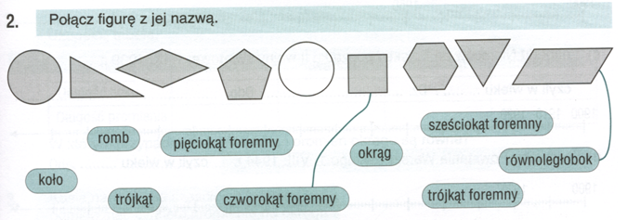
Zadanie3
Trójkąt który ma kat rozwarty i dwa ostre znajduje się na rysunku oznaczonym literą ………………………
Zadanie4 Podpisz wskazane strzałkami elementy koła (promień, średnica, cięciwa, łuk)
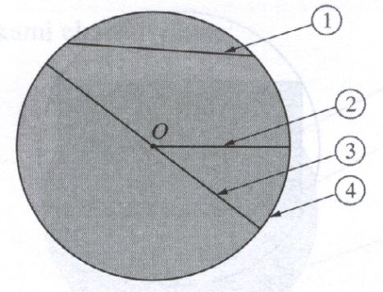 | - .............................  - ..............................  - .................................  - ...............................

Zadanie5
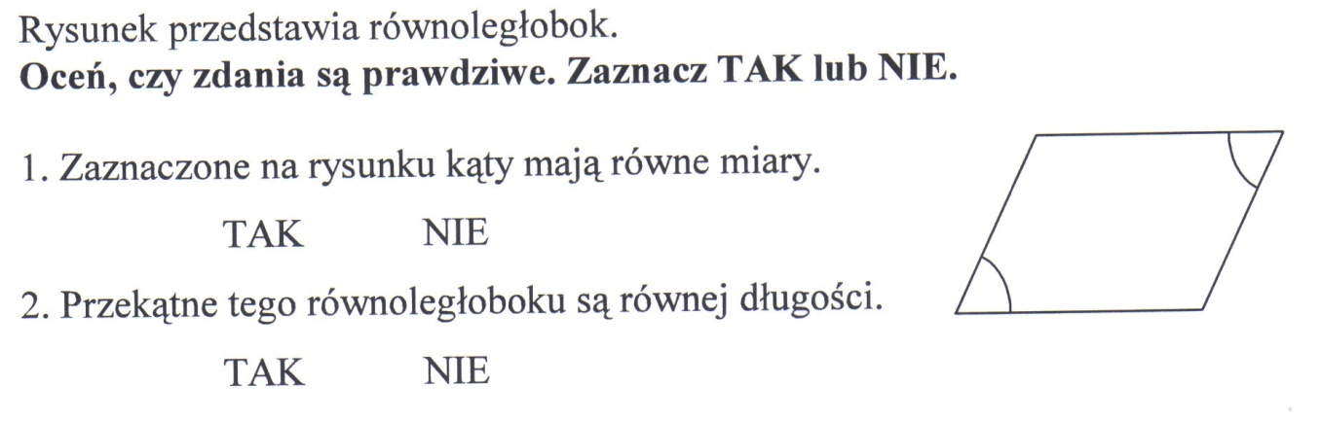
Zadanie6Oblicz ile wynosi obwód figur. Podaj wynik w centymetrach
TRÓJKĄT RÓWNOBOCZNY TRAPEZ RÓWNORAMIENNY
7cm  Odp. Obwód wynosi ……… | 4cm  6cm  8cm  Odp Obwód wynosi …………
Zadanie7 Oblicz obwód figur. Podaj wynik w metrach
KWADRAT | PROSTOKĄT
125cm  Odp. Obwód wynosi ………….. | 80cm  140cm  Odp. Obwód wynosi ……………………..
Zadanie8
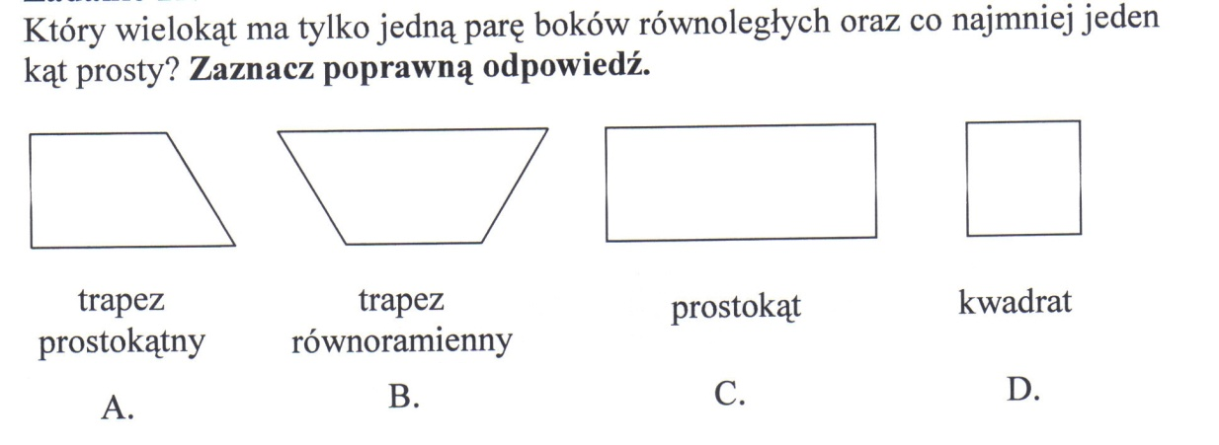

Zadanie9
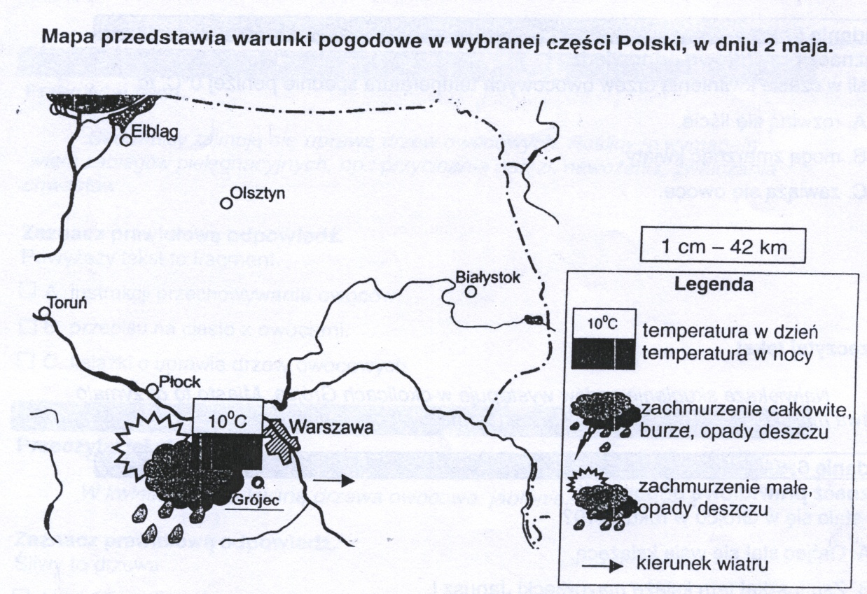
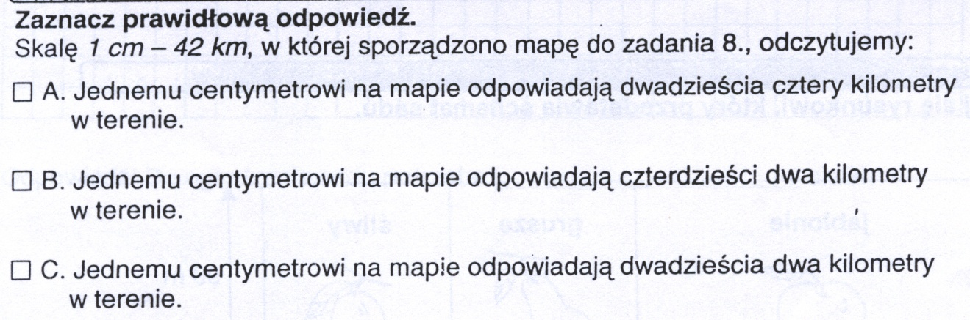
Zadanie10
Mapę z zadania narysowano w skali 1cm-42km. Zmierz odległość na planie między Toruniem, a Grójcem i oblicz rzeczywista odległość między miastami.
Obliczenia

Odp: Rzeczywista odległość między Toruniem, a Grójcem wynosi .....................

Zadanie11 Jaką miręrę mają kąty
- Jaką miarę ma kąt β?  150⁰  β = …………. | - Oblicz kąt δ
- Oblicz trzeci z kątów trójkąta | d) Napisz jakie rodzaje kątów tworzą wskazówki na poniższych zegarach .  